TIÊU CHUẨN QUỐC GIA
TCVN 4443: 2009
KIỂM SOÁT CHẤT LƯỢNG BẰNG PHƯƠNG PHÁP THỐNG KÊ - KIỂM TRA NGHIỆM THU ĐỊNH TÍNH LIÊN TIẾP
Statistical quality control - Sequential acceptance inspection by attributes
Lời nói đầu
TCVN 4443: 2009 thay thế cho TCVN 4443-1987;
TCVN 4443: 2009 do Ban kỹ thuật tiêu chuẩn quốc gia TCVN/TC 69 Ứng dụng các phương pháp thống kê biên soạn, Tổng cục Tiêu chuẩn Đo lường Chất lượng đề nghị, Bộ Khoa học và Công nghệ công bố.

KIỂM SOÁT CHẤT LƯỢNG BẰNG PHƯƠNG PHÁP THỐNG KÊ - KIỂM TRA NGHIỆM THU ĐỊNH TÍNH LIÊN TIẾP
Statistical quality control - Sequential acceptance inspection by attributes
1. Phạm vi áp dụng
Tiêu chuẩn này quy định các phương án kiểm tra định tính liên tiếp, nguyên tắc lấy mẫu và trình tự thực hiện phương án.
2. Tài liệu viện dẫn
Tài liệu viện dẫn dưới đây rất cần thiết cho việc áp dụng tiêu chuẩn này. Đối với các tài liệu ghi năm công bố thì áp dụng bản được nêu. Đối với các tài liệu không ghi năm công bố thì áp dụng bản mới nhất, bao gồm cả các sửa đổi.
TCVN 7790-1: 2007 (ISO 2859-1: 1999), Quy trình lấy mẫu để kiểm tra định tính - Phần 1: Chương trình lấy mẫu được xác định theo giới hạn chất lượng chấp nhận (AQL) để kiểm tra từng lô
3. Thuật ngữ và định nghĩa
Tiêu chuẩn này áp dụng các thuật ngữ và định nghĩa trong TCVN 7790-1: 2007 (ISO 2859-1: 1999).
4. Nguyên tắc chung
4.1. Các phương án kiểm tra liên tiếp được áp dụng khi việc kiểm tra các mẫu lớn là không hợp lý do điều kiện kinh tế và kỹ thuật, và khi không có khó khăn trong việc lấy mẫu từng đơn vị sản phẩm.
4.2. Tiêu chuẩn quy định hai chế độ kiểm tra: thường và ngặt. Điều kiện chuyển từ chế độ kiểm tra này sang chế độ kiểm tra khác theo quy định trong TCVN 7790-1: 2007 (ISO 2859-1: 1999).
4.3. Các quy định về bậc kiểm tra, đường hiệu quả, mức chất lượng chấp nhận AQL theo TCVN 7790-1: 2007 (ISO 2859-1: 1999).
5. Lập và sử dụng các phương án kiểm tra liên tiếp
5.1. Lập phương án kiểm tra
Để lập phương án kiểm tra cần:
a) quy định cỡ lô và bậc kiểm tra;
b) căn cứ vào cỡ lô và bậc kiểm tra đã cho, chọn chữ mã cỡ mẫu theo Bảng 1 của TCVN 7790-1: 2007 (ISO 2859-1:1999);
c) căn cứ vào chữ mã và mức chất lượng chấp nhận AQL tìm trị số của các thông số H, b và cỡ mẫu cực đại M theo Bảng 1 (khi kiểm tra thường) hay Bảng 2 (khi kiểm tra ngặt) của tiêu chuẩn này.
5.2. Trình tự tiến hành kiểm tra
Để xác định sự phù hợp của lô sản phẩm đối với yêu cầu, cần:
a) lấy và kiểm tra từng đơn vị sản phẩm từ lô sản phẩm;
b) sau mỗi lần kiểm tra một đơn vị sản phẩm, tính giá trị biểu thức:
v = (H + i) - b x z
trong đó:
H và b - các thông số của phương án kiểm tra ghi trong Bảng 1 và 2
i - số đơn vị sản phẩm đạt yêu cầu trong quá trình kiểm tra
z - số đơn vị sản phẩm không đạt yêu cầu trong quá trình kiểm tra
c) lô được nhận nếu:
v = 2 x H
d) lô bị loại nếu:
v ≤ 0
e) việc kiểm tra được tiếp tục nếu:
0 < V < 2 x H
f) áp dụng quyết định của lần lấy mẫu cuối cùng của phương án lấy mẫu nhiều lần tương ứng [theo Bảng 4-A hoặc 4-B của TCVN 7790-1: 2007 (ISO 2859-1: 1999)] nếu số đơn vị sản phẩm được kiểm tra đạt tới giá trị cỡ mẫu cực đại M.
Các ví dụ minh họa phương án kiểm tra cho trong Phụ lục A.
Bảng 1 - Các phương án kiểm tra thường
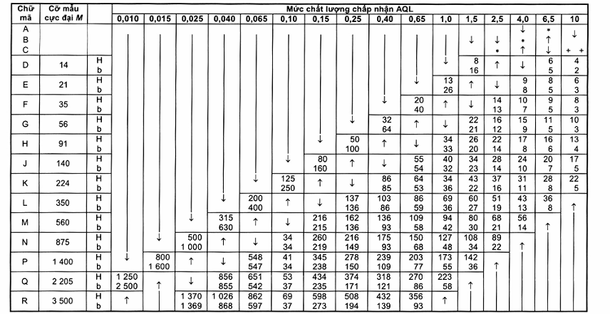
CHÚ THÍCH:
↓ - Áp dụng phương án đầu tiên dưới mũi tên
↑ - Áp dụng phương án đầu tiên trên mũi tên
* - Áp dụng phương án kiểm tra một lần tương ứng theo TCVN 7790-1 : 2007 (ISO 2859-1: 1999) (hay phương án liên tiếp đứng sau)
+ + - Áp dụng phương án kiểm tra một lần hay hai lần tương ứng theo TCVN 7790-1 : 2007 (ISO 2859-1 : 1999) (hay phương án liên tiếp đứng sau)
Bảng 2 - Các phương án kiểm tra ngặt
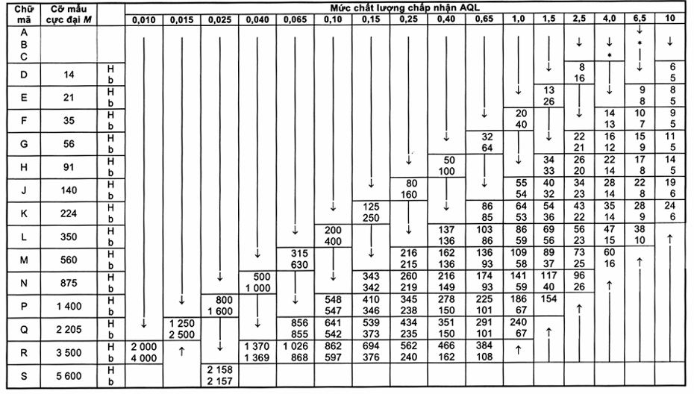
CHÚ THÍCH:
↓ - Áp dụng phương án đầu tiên dưới mũi tên
↑ - Áp dụng phương án đầu tiên trên mũi tên
* - Áp dụng phương án kiểm tra một lần tương ứng theo TCVN 7790-1: 2007 (ISO 2859-1: 1999) (hay phương án liên tiếp đứng sau)
Phụ lục A
(tham khảo)
Các ví dụ áp dụng phương án kiểm tra liên tiếp
VÍ DỤ 1:
Lập phương án kiểm tra liên tiếp lô sản phẩm có cỡ N = 1 200, mức chất lượng chấp nhận AQL= 6,5 %.
Lấy bậc kiểm tra S - 4, theo Bảng 1 TCVN 7790-1: 2007 (ISO 2859-1: 1999), ứng với N = 1 200 được chữ mã F.
Áp dụng chế độ kiểm tra thường, với chữ mã F và AQL = 6,5 theo Bảng 1 tiêu chuẩn này được các thông số của phương án:
H = 9, b = 5, M = 35
Giả sử theo phương án kiểm tra đã lập, kết quả kiểm tra liên tiếp các sản phẩm như trong Bảng A.1.
Bảng A.1
Số thứ tự sản phẩm kiểm tra | 1 | 2 | 3 | 4 | 5 | 6 | 7 | 8 | 9 | 10 | 11 | 12 | 13 | 14 | 15 | 16
Kết quả kiểm tra | + | + | + | + | - | + | + | + | + | + | + | + | + | + | + | +
V | 10 | 11 | 12 | 13 | 8 | 9 | 10 | 11 | 12 | 13 | 14 | 15 | 16 | 17 | 18 | 19
CHÚ THÍCH:
+ Sản phẩm đạt yêu cầu
- Sản phẩm không đạt yêu cầu
Theo kết quả kiểm tra trong Bảng A.1, ngay sau khi kiểm tra, sản phẩm thứ 15, đã đạt được điều kiện v = 2 x H = 18 và lô được nhận.
VÍ DỤ 2:
Lập phương án kiểm tra liên tiếp lô sản phẩm có cỡ N = 500 mức chất lượng chấp nhận AQL = 10 %.
Lấy bậc kiểm tra S - 3, theo Bảng 1 của TCVN 7790-1: 2007 (ISO 2859-1: 1999), ứng với cỡ lô N = 500, được chữ mã D.
Áp dụng chế độ kiểm tra thường, với chữ mã D và AQL = 10, theo Bảng 1 của tiêu chuẩn này được các thông số của phương án:
H = 4, b = 2, M = 14
Theo phương án kiểm tra đã lập, giả sử kết quả kiểm tra như trong Bảng A.2.
Bảng A.2
Số thứ tự sản phẩm kiểm tra | 1 | 2 | 3 | 4 | 5 | 6 | 7 | 8 | 9 | 10 | 11 | 12 | 13 | 14
Kết quả kiểm tra | + | - | + | + | + | + | - | + | + | - | + | - | + | -
v | 5 | 3 | 4 | 5 | 6 | 7 | 5 | 6 | 7 | 5 | 6 | 4 | 5 | 3
CHÚ THÍCH:
+ Sản phẩm đạt yêu cầu
- Sản phẩm không đạt yêu cầu
Khi đã kiểm tra đến sản phẩm thứ 14 vẫn chưa có cơ sở để quyết định nhận hay loại lô nhưng cỡ mẫu đã đạt đến trị số cực đại M = 14. Theo quy định trong 5.2 f), để quyết định việc chấp nhận hay bác bỏ lô, ta áp dụng phương án lấy mẫu nhiều lần với chữ mã D, AQL = 10. Theo Bảng 4-A của TCVN 7790-1: 2007 (ISO 2859-1: 1999), trong lần lấy mẫu cuối cùng, số chấp nhận Ac = 3, số bác bỏ Re = 4.
Theo Bảng A.2 tiêu chuẩn này, trong số 14 sản phẩm được kiểm tra có 5 sản phẩm không đạt yêu cầu, vậy lô bị loại.

MỤC LỤC
Lời nói đầu
1. Phạm vi áp dụng
2. Tài liệu viện dẫn
3. Thuật ngữ và định nghĩa
4. Nguyên tắc chung
5. Lập và sử dụng các phương án kiểm tra liên tiếp
5.1 Lập phương án kiểm tra
5.2 Trình tự tiến hành kiểm tra
Phụ lục A (tham khảo) Các ví dụ áp dụng phương án kiểm tra liên tiếp

